# 数字化环境下学科探究性学习的实践研究

# ——七宝三中电子书包项目总结

2012年11月，基于Aischool平台的电子书包项目研究在我校正式启动，在三年多的实践研究中，学校积极建设数字化学习环境，形成较为丰富的教学资源，构建数字化环境下探究型课程教学模式，开展基于导学案的探究性学习，提升学生的信息素养，教师的教育教学观念逐步转变,促进信息技术与教育教学的融合。

**第一部分、创设个性化的数字化学习环境**

数字化学习环境的创设就是为孩子们构建符合当下信息时代环境的学习环境，是改变学生学习方式的基础。数字时代中的学习可能发生于课堂上、活动中、校园外、甚至是场馆中。学习的无处不在让我校在推进电子书包应用时，将创设数字化学习环境落脚于能够全面支撑师生各种教与学的范在学习环境。“泛在”则体现在物理学习环境、资源学习环境、技术学习环境、情感学习环境这四个方面。

* + 1. 物理学习环境

物理学习环境是其他几方面创设的基础,学校通过数字化校园平台环境的建设、信息化教室的升级、学生学习终端的配置等，为师生创建了泛在的数字化学习环境。

我们以班级为单位，每个实验班级配备了一台交互式电子白板，部署了稳定的无线网络，实验学生人手一台学习终端。一方面教师可以将电子白板与Asichool学习环境中的Pad终端结合使用，另一方面稳定的无线网络保障了全班所有同学同时访问学习资源的稳定性，为BYOD模式实施打下基础。

同时，我们升级了现有的数字化平台，重新构建了门户网站、信息平台和家校论坛。门户网站开放了通道，让网站和Aischool学习空间无缝链接；信息平台中的成绩分析系统让学生可以利用各种可视化图标追踪自己的成绩，把握知识掌握情况；开发教育教学资源库，构建多学科的微课程体系。

* + 1. 资源学习环境

1. 建立教学资源库

数字化学习平台中习题及时评价促进了教师利用反馈调整相关教学内容,我校构建了学科习题库如图1所示。例如，信息科技学科将历年学业考选择题导入习题库，改进了选择题无法分层学习的现状，同时将操作题复习设计成微课包，让学生能够根据自己的进度复习；英语学科方面，教师将导学案配套听力导入习题库，同时根据分层情况引导学生进行英语知识点练习并根据及时反馈调整教学进度；数学、语文学科立足于导学案的积累和课前预习的使用。

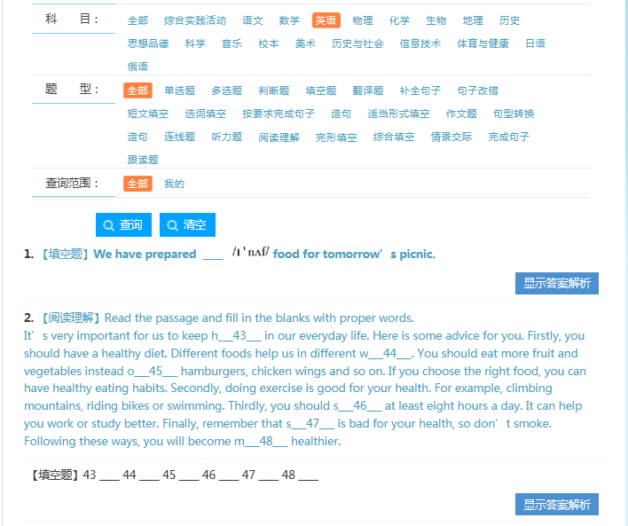

图1 七宝三中数字化学习平台学科习题库（英语学科部分）

同时，我们发现随着教学的实施、学情的变化，一切资源都在快速迭代。教导处将每日更新的教师资源备份至我校自主构建的教学资源库，如图2所示，并根据（测试卷、练习卷、每日作业、周末卷、资料、导学案）进行分类和归类，方便教师进行快速筛选，根据教师、学生的反馈来改进工具、流程或是体验。

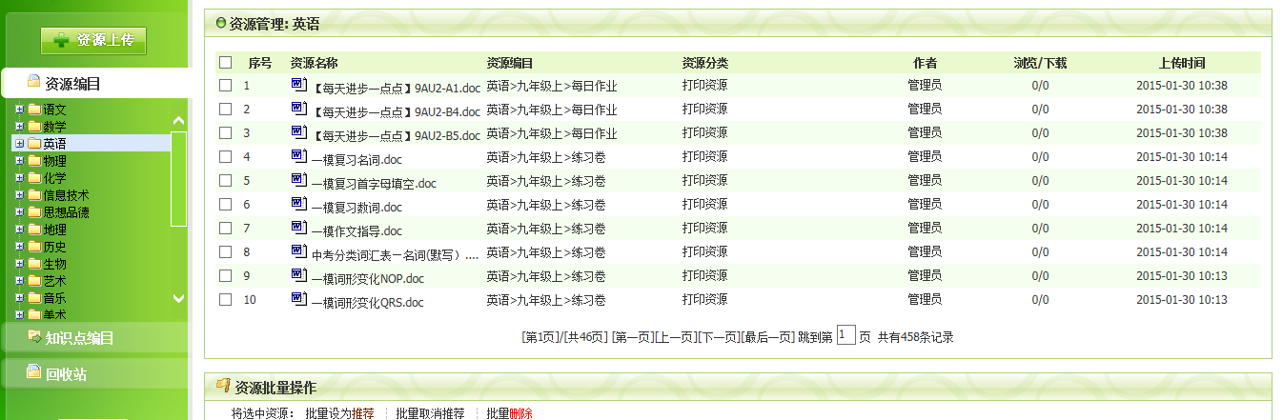

图2 七宝三中学科教学资源库

1. 共创App资源库

我校以探究、心理、数学拓展、创新实验室为基础梳理出相关App资源库，并上传至平台，教师可以根据教学进度个性化使用，目前我校梳理出App资源表1所示。

表1 七宝三中-电子书包环境下教学App资源（部分）

|  |  |  |  |
| --- | --- | --- | --- |
| 应用领域 | App名称 | 年级 | 支撑内容 |
| 数学 | 数独家 | 六年级 | 数学思维训练 |
| Ibox.calculators | 六年级 | 虚拟教具 |
| 洋葱数学 | 七年级 | 微课资源 |
| 语文 | Popplet | 七年级 | 在线合作思维导图 |
| 我爱朗读 | 六/七年级 | 朗读能力 |
| 心理 | 舒尔特表 | 七年级 | 注意力训练 |
| SketchBook Exress | 七年级 | 我的自画像 |
| 几米漫画语录 | 七年级 | 风景在路上 |
| Memory Trainer | 七年级 | 寻找记忆面包 |
| 三维重力迷宫 | 七年级 | 待发掘的“宝藏” |
| 火柴 | 七年级 | 突破思维定势 |
| 探究 | Kr.tools | 六年级 | 分贝测量 |
| 距离测定器 | 六年级 | 距离测量 |
| Tech.measure | 六年级 | 定位工具 |
| 皮影剪纸 | 七年级 | 观察皮影组成 |
| KineMix | 七年级 | 宣传产品制作 |
| 音乐 | Pianisth | 六年级 | 虚拟乐器 |
| 科技节 | 谁是卧底 | 六/七/八 | 科技节心理挑战 |
| 问卷网 | 六年级 | 科技节PPT制作大赛 |
| 读书节 | MrWrite | 六/七/八 | 汉字书写 |
| 创新实验室 | Sketchbook | 六/七/八 | 创意设计 |
| Autodesk 123D Catch | 六/七/八 | 3D设计 |
| Autodesk 123D Design | 六/七/八 | 3D设计 |
| ForceEffect | 八年级 | 结构设计 |
| 沪江开心词场 | 六/七/八 | 学生推荐 |
| 猿题库 | 六/七/八 | 学生推荐 |
| TED | 六/七/八 | 学生推荐 |
| 定格动画 | 六年级 | 学生推荐 |

App资源库从最初的几个资源扩充至现在的几十个资源，更重要的是学生在使用过程中，形成了向教师推荐App的习惯，体现出我校学生身处大数据时代中搜索能力、辨别能力以及信息素养的提升。

* + 1. 技术学习环境

一方面技术学习环境为我校师生提供了更好地用户体验，另一方面技术学习环境有效支撑了学生们学习轨迹的记录。随着项目的推进，我校实验教师也养成了良好的操作习惯、实施完善的过程性教学设计，让所有关键资源进行保存，记录我们学生学习生活的每一个瞬间、每一次进步，如图3所示。

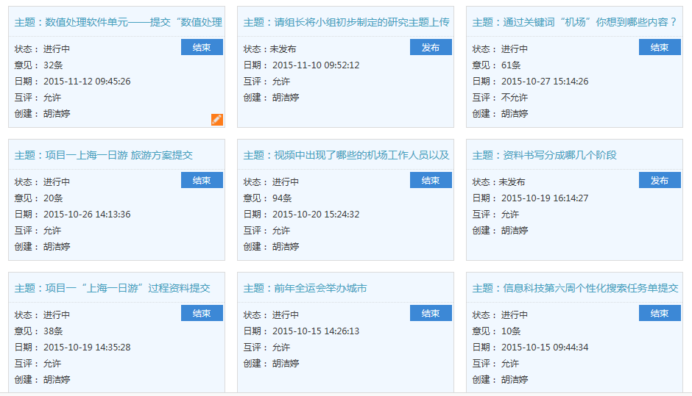

图3 七宝三中过程性资源记录（信息科技）

* + 1. 情感学习环境

在基于技术学习环境的基础上，情感学习环境主要是指学生、教师以及终端之间的交互形成的人人、人机之间的情感环境，在一对一数字化学习环境中，师生之间、生生之间可以通过技术可以在深度和广度上的交流，并且教师可以通过在数字环境中通过对学生学习状态的观察减少学生边缘化的情况。

**第二部分、建构数字化环境下的探究型课程教学模式**

经历了项目实施初期学校从基础学科课堂教学模块进行了尝试和探索，但在实践过程中我们面临了很多困难，作为一所初中学段的新学校，基础学科教学面临较大学业压力，同时平台初期有很多功能的限制，电子书包项目推进遇到了瓶颈。我们在反思中查阅大量资料和案例，多次深入研讨，将我校电子书包研究重点落在探究型教学模式的建构，同步推进各学科个性化学习方式研究。

选择探究型课程深入研究，一方面是因为探究型课程强调学生通过实践，增强探究意识，掌握研究方法的过程，学生在探究型课程中掌握的研究方法可以为其他学科学习打下方法基础；另一方面在以项目活动、合作学习为核心的探究型课程学习过程中，可以培养提高学生的协作意识和能力、自主学习能力、动手实践能力等，为其他学科学习打下能力基础；充分利用七宝地区丰富的课程资源，以皮影为载体，学校先后开发了《寻根七宝皮影》、《七宝皮影知多少》、《走进七宝皮影》、《七宝皮影我宣传》等主题单元，形成我校《皮影》探究型校本课程。

2014学年第二学期,随着电子书包探究型课程常态开展，我们总结梳理了探究型课程常态化实施过程中的经验、方法，构建了我校电子书包环境下探究型课程教学模式，实现了校本课程开发、实施的重建，如图4所示。

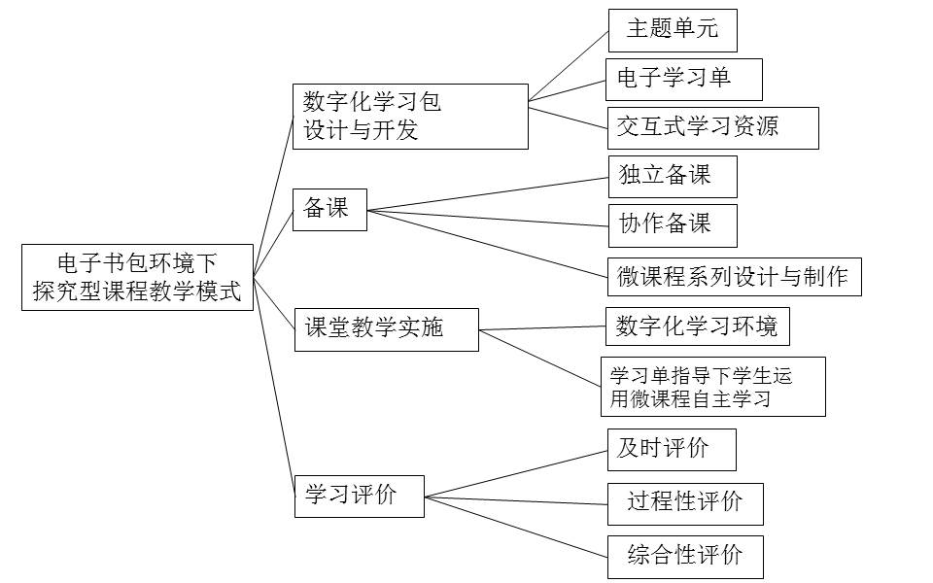

图4 七宝三中-电子书包环境下探究型课程教学模式

整个教学模式的构建是一种“设计——实践——评价——修正”的循环形成性研究过程。经历了一个学期的验证、修改、迭代的实践,我校将模型进行了修订,如下图5所示。

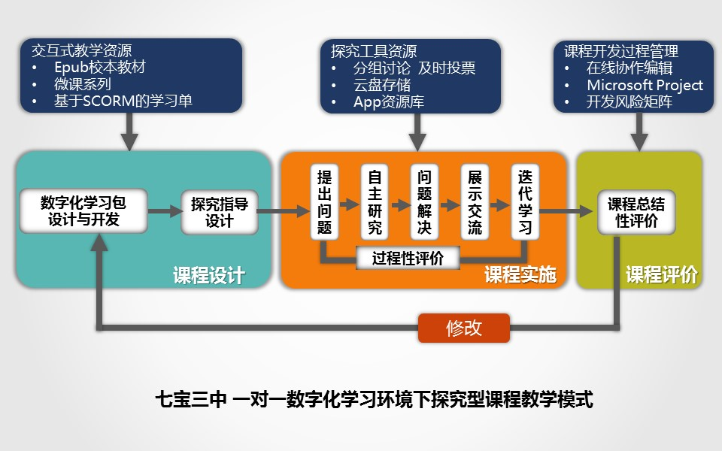图5 七宝三中一对一数字化学习环境下探究型课程教学模式

(1) 课程设计环节：包含数字化学习包设计与开发与探究指导设计两个部分。数字化学习包设计与开发部分注重于校本教材的开发，教师以主题单元设计为核心，配套设计电子学单和交互式学习资源以支持在学习单支持下的自主学习；探究指导设计注重于整个单元目标、教学环节以及根据每个班级不同学情的教学目标和教学策略等内容的设计。同时探究型课程备课组教师会根据学习包以及探究指导设计的内容制作相应的交互式教学资源，如电子校本教材、微课以及SCORM学习单。

(2) 课堂实施环节：为校本教材用于实践检验的阶段。在数字化学习环境中，学生运用相关探究工具如分组讨论、及时投票、App等进行提出问题、自主探究、问题解决、展示交流、迭代学习等环节的学习，并尝试将研究方法上升至方法应用，提升学习能力。

(3) 课程评价环节：整个课程实施中的评价包括了及时、过程性、综合性三维评价体系，并且每种评价方法中都有对应的评价细目表以支持教师和学生做出更合理的评价。最终学校会对整个课程进行总结性评价。

通过探究型课程的实施，校本探究单元的定制主题有效提升了学生的学习兴趣，在综合能力等方面也发生着转变。

1. 促进自主学习

电子书包环境中，学习单和交互式资源为学生自主学习提供了工具支撑，改变了认知方式和学习方式，提升了学习能力。学生在利用微课、Scorm课件自主学习过程中逐步将学到的研究方法上升方法至应用阶段，他们的学习能力，特别是问题解决能力都发生了变化。例如在《七宝皮影我宣传——宣传构思大碰撞》单元中，一个小组主动寻找平台自带软件之外的合适APP进行制作；另一小组的宣传产品的形式受到了微课的启发，这说明他们在学习微课程本身知识内容同时，可以通过课程本身挖掘背后的内涵，并在制作宣传产品过程中不断提升解决方法的能力。

2. 推动合作学习

在探究型课程中，每一个环节都体现小组合作学习的方法，电子书包环境的加入推动了每个小组合作学习有效性。例如，探究型课程主题单元实施中，每个小组的过程性资料都会在班级空间晒出，增加小组合作学习的荣誉感；课程每个阶段电子学习单中的任务分工设计，提升小组合作学习的责任感；再到小组遇到困难时组员通过教师提供的角度进行分析、梳理和解决，这说明在探究型课程实施过程中组员之间不断加深关系度，同时合作学习有效性不断提升。

**第三部分、丰富校园活动整合突破创新**

探究型课程中的实践让学生们将探究型学习方法和数字化环境中的各类资源进行有效迁移和应用，电子书包环境环境渗透至社团活动、校园节日以及教工活动中。

辩论赛社团在活动中使用电子书包进行模拟辩论，心理社团利用电子书包录制、编辑“青春心呼吸”广播节目，创新社团利用电子书包进行创意作品和动画设计，到目前为止到目前为止辩论赛社团进行了12场模拟辩论，12场社团内部练习赛、20场“心之明辨”校级心理辩论赛；心理社团先后录制了30次“青春心呼吸”广播节目，在校园网上的点击率突破了3000次；创新社团设计的定格动画作品和3D设计作品分别荣获全国信息技术创新与实践活动一等奖、上海市英特尔未来工程师大赛二等奖。

在校园各大节日中，学生们不仅是参与者更担任了活动设计和实施的角色。如在校园读书节汉字听写大赛中，学生们主动要求参与汉字听写决赛的志愿者，并提出自己的想法和建议改进比赛呈现效果、担任计时员，充分发挥了他们的主观能动性；在校园科技节的“谁是卧底”活动中，学生们主动设计活动流程并进行相应App的筛选和测试；在全校教工歌唱比赛中，学生们主动要求参与决赛的技术支持，为全校教职工的投票环节进行操作保障。电子书包已经成为我校师生日常教学、活动中不可或缺的工具。

**第四部分、实施基于导学案的学科探究性学习**

学生学习方式的转变和学习能力的提高促进了基础学科实验教师观念的转变，激发了学科教师实验热情。结合我校课堂教学改进计划，电子书包项目实验将基础学科研究重点落在以导学案为抓手的学科探究性学习。同时实验教师基于数字化学习环境，针对学科特点，选择合适策略有效应用于课题教学。在研究过程中，我们对于电子书包这种学习工具有了更深层次理解：在电子书包项目实施过程中，我们一直坚持根据教师能力、学科特点选择合适的策略应用于教学，电子书包学习环境全面支撑老师全面记录学生的学习经历，让课堂更有效。

|  |  |
| --- | --- |
| 学科 | 教学策略框架 |
| 语文 | 导学案支持课前预习  思维导图整理文章脉络  相册画廊呈现圈画批注 |
| 数学 | 导学案支持课前预习  班级画廊记录思维碰撞  App提升逻辑能力 |
| 英语 | 听力资源库提高课堂效率  测评中心实施分层复习  错题本支撑自主整理 |
| 历史 | 分组研讨加深探究 |
| 心理 | 游戏促进原理理解 |

语文学科中，课前教师充分利用电子书包平台中的预习功能，从朗读、词语积累、初步感知课文等方面进行导学案的设计，通过课前浏览学生导学案的完成掌握学生预习情况，并要求学生之间互评，进行二次自学；课堂上教师利用相册画廊功能，引导学生利用小组合作的方式进行文章语言逻辑的探究，深度理解文章并利用思维导图将文章脉络进行梳理和可视化呈现，如图6所示。

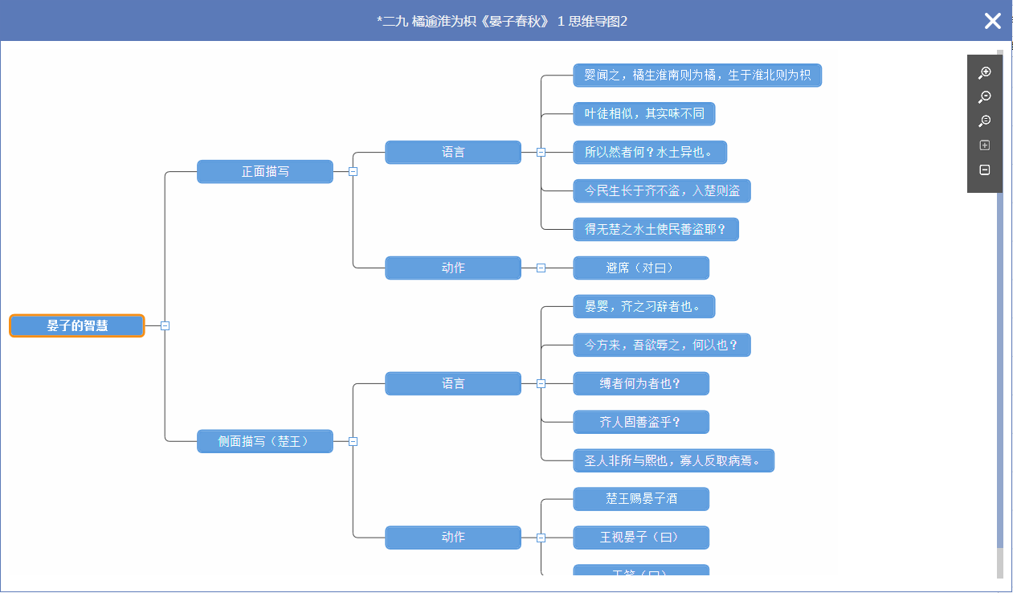

图6 七宝三中语文学科思维导图整理文章脉络

数学学科中，教师从提升学生学习探究性、激发学生思维碰撞为出发点，重新进行教学设计。课前教师导学案的设计侧重于知识点的掌握，利用平台中的即时反馈了解学生完成情况；课上开放式的分层任务在电子书包课堂提问、班级画廊等功能的支持下推送给学生，让学生在独立思考、组内讨论、组间交流的过程中进行思维碰撞。

英语学科中，教师通过分析《七宝三中学生家庭信息科技使用情况调查问卷》中97%的家庭拥有可以联网的计算机、94%的家庭拥有智能设备、57%的家庭拥有iPad等数据，决定将BYOD模式的尝试重点落脚于不限定终端类型的课外环节的使用。教师利用测评中心集合及时反馈功能引导学生进行分层复习，并且在复习过程中每个学生都可以通过错题本区域在线或导出打印的方式巩固自身未掌握的知识点。

历史学科中，小组研讨的及时反馈可以让学生们有更多的时间进行讨论和分析；在探究型课程中，每一个学习单元都有相应的微课程进行方法指导；在心理学科中，根据心理学原理搜集相关游戏促进学生对原理的理解。

**第五部分、开展电子书包校际共同体活动**

2014年12月，我校承担区教育学院的任务，我校与复旦万科实验学校、实验西校、龙茗中学、莘松中学、基地附中组成电子书包中学校际共同体（初中），我校作为活动主持学校，与共同体学校制定相应研讨活动计划、每月组织开展校际研讨活动。

经过一年多的实践研究，校际共同体先后开展了10次校际共同体研讨活动，其中2次圆桌会议，8次听评课活动（2次区级、6次校际），在圆桌会议、听评课活动过程中，各学校之间围绕“电子书包”项目的优势和可持续性展开互动研讨，分享优秀资源，提升实验教师的数字化素养。

表2 电子书包中学校际共同体（初中）研讨活动表

|  |  |  |  |  |
| --- | --- | --- | --- | --- |
| 月度安排 | 承担学校 | 研讨主题 | 活动内容 | 活动形式 |
| 2014年12月 | 七宝三中 | 校际共同体第一次研讨会 | 分享项目实施现状、特色以及未来发展方向、制定共同体计划 | 圆桌会议 |
| 2015年1月 | 实验西校 | 互动课堂  即时反馈 | Aishcool基础功能应用于地理和数学学科 | 公开课  研讨 |
| 2015年3月 | 七宝三中 | 远程互动  异地教学 | 利用电子书包进行异地远程教学 | 公开课  研讨 |
| 2015年4月 | 龙茗中学 | 电子书包  放飞课堂 | 过问题引领训练思维，引导学生提升英语阅读技能 | 公开课  研讨 |
| 2015年4月 | 实验西校 | 基于数字化环境后”茶馆式”教学 | 整合数字化环境下的后“茶馆式”教学项目研究 | 区级公开课  研讨 |
| 2015年5月 | 七宝三中 | 创新资源应用  开展探究学习 | 数字化环境下学科探究性学习的实践研究 | 区级公开课  研讨 |
| 2015年6月 | 复旦万科实验学校 | HTML5数字化课堂教学内部体验测试研究 | 以HTML5为基础跨平台的电子书包项目研究 | 公开课  研讨 |
| 2015年9月 | 七宝三中 | 校际共同体经验分享研讨会 | 总结项目实施现状，遇到的困难，制定共同体计划 | 圆桌会议 |
| 2015年10月 | 复旦万科  实验学校 | 基于智慧的快乐学习 | 六年级地理《东方文明古国——印度》 | 公开课  研讨 |
| 2015年11月 | 莘松中学 | 学生合作学习探究提供便捷 | 探究课：  由声光感知LED灯想起——人工智能 | 公开课  研讨 |

**第五部分、持续推进的后续思考**

1. 实验教师的成长

在电子书包项目实施过程中，教师专业素养在提升，他们感受到电子书包在教学过程中的有效支持，转变了自身的教学理念，主动思考在教学中如何更有效地利用技术，达到课堂教学改进的目的。实验教师增加了参加全国教学评比大赛的经验，先后有**32人**获得全国和市区级奖项。

同时，我校电子书包项目推进形成常态。校长和教导主任作为项目总负责，每两周召开一次例会，实验教师交流在常态课开展中及时总结经验和问题，寻找数字化学习学科教学的规律，并逐渐将教学实践经验提升至模式构建，提升教师的研究能力。

1. 专家团队的支持

从电子书包实验项目在我校启动开始，区教育学院专家团队一直以来给予了大力支持，专家团队成员经常来我校进行调研指导，在公开课前多次听课、反复与实验教师共同磨课，与技术人员进行探讨，大大增加了实验教师的信心和学校对于电子书包项目实验的热情。

3. 参与技术的开发

在电子书包实验项目推进过程中，我们获得了天闻公司在技术上的大力支持，同时也为天闻公司提供了大量的课堂教学实践数据和相应需求建议。例如，在初步尝试BYOD模式时，平台的使用应支撑多系统的终端，并可以实现相对安全管控；在英语学科中，我们提出课后作业的批改应在客观题自动批改基础上增加教师的主观评语；在探究型学科中，推送Office文档提交后的文件位置应能给教师浏览等。在不断的尝试探索中，我们与公司一同在运用技术的同时改进和完善电子书包学习环境的易用性和高效性。

下阶段，我校将在原有基础上提升我校基础网络带宽、在互联网加的背景下持续提升教师信息化素养，进一步推进电子书包实验项目与学科的全面融合，结合课堂教学改进，拓展实验班级和参与教师，组成教师专业发展共同体，全面推进，力争实现已有实验学科各自的教学模式构建。

同时在六年级进行BYOD模式初探的基础上，我校将服务器升级至V6版本，全面支撑学生利用不同系统的自身设备进行学习，探索具有我校特色的BYOD运行模式，全面记录师生教与学过程性数据，实现学生学习方式的变革和优化。

七宝三中电子书包项目组

2016年1月11日